Prijedlog tematske pripreme
Predmet: | Priroda |  | Razred: | 6. | Mjesto i datum:
Učitelj/učiteljica: |  |  |  |  |  | Škola:
Tema: |  |  | Priroda se budi |  |  |  | Redni br. sata: |  | 45. i 46.
Tematska jedinica: |  |  | Spolno sazrijevanje čovjeka |  |  |  | Broj sati izvedbe: |  | 2
Odgojno-obrazovni ishodi i razrada ishoda
OŠ PRI B.6.3. Učenik objašnjava značenje ciklusa na primjerima iz žive i nežive prirode
- opisuje procese i promjene u životnim razdobljima čovjeka
- opisuje pubertet kao razdoblje spolnog sazrijevanja te naglih tjelesnih i psihičkih promjena
OŠ PRI D.6.1. Učenik tumači uočene pojave, procese i međuodnose na temelju opažanja prirode i jednostavnih istraživanja
- uočava uzročno-posljedične veze i obrasce te na njihovoj osnovi predviđa pojave i događaje
- raspravlja o svojim rezultatima i uspoređuje ih s rezultatima drugih učenika i ostalim izvorima
- prepoznaje relevantne podatke iz ponuđenih izvora te izvješćuje usmeno i pisano rabeći ispravne nazive
Povezanost s očekivanjima međupredmetnih tema i s drugim predmetima
ikt (sve domene), uku (sve domene), zdravlje (B.3.2.D.), osr (B.3.3. i C.3.3.)
OŠ HJ A.6.1. Učenik govori i razgovara o pročitanim i poslušanim tekstovima.
OŠ HJ A.6.3. Učenik čita tekst, uspoređuje podatke prema važnosti i objašnjava značenje teksta.
OŠ HJ B.6.4. Učenik se stvaralački izražava prema vlastitome interesu potaknut različitim iskustvima i doživljajima književnoga teksta.
Engleski jezik OŠ (1) EJ A.6.1. Razumije kratak tekst poznate tematike pri slušanju i čitanju.
Priroda V. razred OŠ PRI D.5.1. Učenik tumači uočene pojave, procese i međuodnose na temelju opažanja prirode i jednostavnih istraživanja. OŠ PRI A.5.1. Učenik objašnjava temeljnu građu prirode.
Ključni pojmovi: |  |  | spolni organi čovjeka, promjene koje se događaju u pubertetu, hormoni
Potrebno pripremiti: |  |  | udžbenik Spolno sazrijevanje čovjeka str. 78. – 81., radnu bilježnicu projekt Što mi se događa, str. 73. – 75., zadaci na str. 77.., 78. i bilježnicu, računalo ili tablet, DDS Kako se životinje razmnožavaju, digitalni alat „Human body maps“ https://www.healthline.com/human-body-maps, Kviz Kahoot https://create.kahoot.it/share/razmnozavanje-zivotinja/70149c17-3300-4f25-84fe-cbd930a35524 ,  izrezani dijelovi spolnog sustava od papira i slika obrisa ljudskog tijela prema slikama u prilogu, nastavni listić i izlazne kartice u prilogu
Prijedlog tijeka nastave
Sadržajne cjeline tematske jedinice
- Građa muškog i ženskog sustava organa za razmnožavanje i uloge pojedinih organa
- Spolno sazrijevanje tijekom puberteta
- Fizičke i psihičke promjene tijekom puberteta
45. sat
Ishodi na razini aktivnosti |  | Aktivnosti učenika, oblici rada i tehnike aktivnog učenja |  |  |  |  |  | Prijedlozi tehnika vrednovanja ZA učenje, KAO učenje i NAUČENOGA
Učenik/učenica:  - opisuje procese i promjene u životnim razdobljima čovjeka  - opisuje pubertet kao razdoblje spolnog sazrijevanja te naglih tjelesnih i psihičkih promjena |  | - učenici ponavljanju nastavne sadržaje Kako se razmnožavaju životinje rješavajući kviz Kahoot (IN, igrifikacija)  - učenici se podijele u parove i slušaju objašnjenje zadatka  - učenici tijekom sata obilaze u parovima pet radnih mjesta na kojima su postavljeni Nastavni listići 1. sa zadatcima i ostali materijali. (RP, suradničko učenje)  1. radno mjesto: Muški spolni organi  2. radno mjesto: Ženski spolni organi  3. radno mjesto: Spolne promjene u pubertetu  4. radno mjesto: Fizičke promjene u pubertetu  5. radno mjesto: Psihičke promjene u pubertetu  - učenici čitaju odlomke teksta Spolno sazrijevanje čovjeka u udžbeniku str. 78. – 81. i promatraju slike prema uputama na nastavnom listiću  - učenici rješavaju zadatke i pišu odgovore u svoje bilježnice. (RP, rad na tekstu, učenje otkrivanjem) – učenici mogu pisati odgovore na pet papira kako bi ih prilikom analize poredali prema slijedu sadržaja u udžbeniku  - refleksija: Nastavni listić 2. |  |  |  |  |  | Kviz Kahoot https://create.kahoot.it/share/razmnozavanje-zivotinja/70149c17-3300-4f25-84fe-cbd930a35524  - praćenje rada u parovima i bilješke (o odabranim učenicima) te davanje povratnih informacija  - praćenje učeničkih odgovora, korekcije i dodatna objašnjenja po potrebi  - lista za samoprocjenu rada u paru
46. sat
Ishodi na razini aktivnosti |  | Aktivnosti učenika, oblici rada i tehnike aktivnog učenja |  |  |  |  |  | Prijedlozi tehnika vrednovanja ZA učenje, KAO učenje i NAUČENOGA
Učenik/učenica:  - uočava uzročno-posljedične veze i obrasce te na njihovoj osnovi predviđa pojave i događaje  - raspravlja o svojim rezultatima i uspoređuje ih s rezultatima drugih učenika i ostalim izvorima  - prepoznaje relevantne podatke iz ponuđenih izvora te izvješćuje usmeno i pisano rabeći ispravne nazive |  | - učenici čitaju odgovore s nastavnog listića, međusobno se dopunjuju i ispravljaju uz komentare učitelja/učiteljice (F)  - učenici ispravljaju i dopunjavaju svoje bilješke u bilježnicama (IN)  - učenici u paru čitaju i rješavaju zadatke projekta Što mi se događa, RB str. 73. – 75.  - zadatak 1. – učenici u paru postave istraživačka pitanja i prijedlog radionice ili projekta. Koliko detaljno će razraditi radionicu ili projekt ovisi o raspoloživom vremenu. (RP, suradničko učenje)  - zadatak 2. – učenici u paru rasprave o ponuđenim mogućnostima i u paru argumentirano objasne svoj izbor (RP, suradničko učenje, Razmisli, upari podijeli)  - refleksija: Nastavni listić 3. |  |  |  |  |  | - provjeriti rješenja nastavnog listića uz dodatna objašnjenja, ispraviti eventualne pogreške i dopuniti bilješke u bilježnici  - praćenje rada učenika, korekcije po potrebi i davanje povratne informacije  - izlazna kartica (samoprocjena)
Domaća zadaća: |  |  | - pročitati u DDS sadržaje vezane za spolno sazrijevanje čovjeka i na papirić, anonimno, postaviti pitanje na temu: “Sve što me zanima, a ne usudim se pitati o pojavama u pubertetu“. Pitanje odložiti u za to predviđenu kutiju, na katedri u kabinetu prilikom ulaska u učionicu idući nastavni sat prirode.  - završiti zadatke Što mi se događa, RB str. 73. – 75.  Zadatak 1. razraditi detaljnije projekt i radionicu prema istraživačkom pitanju i osnovnim smjernicama postavljenim na nastavnom satu.  Zadatak 2. pripremiti argumente, dodatno se informirati, razgovarati s roditeljima kako bi se što bolje pripremili za debatu
Prijedlozi za provjeru ostvarenosti ishoda (s razinama znanja)
1. Usporedi sjemenike i jajnike u njihovom djelovanju. (R2)
2. Opiši što sve utječe na razvoj zametka u maternici. (R2)
3. Jajne stanice su jedne od najvećih stanica i ima ih jako malo u odnosu na spermije koji su jedne od najmanjih stanica u tijelu. Objasni razloge zašto je to tako. (R3)
4. Objasni zašto za vrijeme trudnoće izostaje menstruacija. (R2)
5. Navedi na što sve u tvom tijelu sada utječu tvoji spolni hormoni. (R2)
6. Opiši razlike između menstruacije i polucije. (R2)
7. Objasni zašto menstruacija i polucija označavaju početak spolne zrelosti. (R2)
8. Navedi koje su zajedničke promjene u dječaka i djevojčica tijekom puberteta. (R1)
9. Obrazloži zašto je eksperimentiranje sa sredstvima ovisnosti štetno za zdravlje, posebno u pubertetu. (R2)
10. Opiši koji su pozitivni učinci bavljenja sportom tijekom puberteta. (R2)
Prijedlog rada za učenike s posebnim potrebama
Učenici s teškoćama: |  |  | - rješavaju kviz Kahoot  - sudjeluju u radu u paru  - rješavanju Nastavni listić 4.  - prepoznaju i imenuju organe muškog i ženskog spolnog sustava  - povezuju neke organe s njihovom ulogom  - opisuju promjene u pubertetu
Daroviti učenici: |  |  | Osmisliti i izraditi reklamni plakat protiv ovisnosti, slogan, pjesmicu, strip, karikaturu, na papiru ili koristeći digitalne alate.
Mogući plan učeničkog zapisa
SPOLNO SAZRIJEVANJE ČOVJEKA

♀ SPOLNI ORGANI ♂ SPOLNI ORGANI
Sjemenici – muški spolni hormoni Jajnici – ženski spolni hormoni
- spermiji - jajne stanice
Sjemenovodi Jajovodi - oplodnja
Mokraćno-spolna cijev Maternica – razvoj zametka; trudnoća
Spolni ud Rodnica
Stidnica

PUBERTET – od 10 – 16 godine
Utjecaj hormona na promjene: spolne: POLUCIJA, MENSTRUACIJA
fizičke – rast i razvoj
psihičke – ponašanje
Popis priloga: |  |  | Nastavni listić 1. Zadatci na radnim mjestima  Nastavni listić 2. Izlazna kartica za samoprocjenu rada u paru  Nastavni listić 3 Izlazna kartica za samoprocjenu Spolno sazrijevanje čovjeka  Nastavni listić 4. Prijedlog zadataka za učenike s teškoćama

Nastavni listić 1.

Zadatci na radnim mjestima

- radno mjesto: MUŠKI SPOLNI ORGANI
- Pročitajte prvi odlomak teksta Spolno sazrijevanje čovjeka u udžbeniku str. 78. i proučite sliku 5.12..
- U bilježnicu ispišite muške spolne organe.
- Za svaki organ napišite uloge.
- Od puzzli u kutiji na stolu sastavite muški spolni sustav i smjestite ih u siluetu ljudskog tijela.

- radno mjesto: ŽENSKI SPOLNI ORGANI
- Pročitajte drugi odlomak teksta Spolno sazrijevanje čovjeka u udžbeniku str. 78. i proučite sliku 5.13. na str. 79.
- U bilježnicu ispišite ženske spolne organe.
- Za svaki organ napišite uloge.
- Od puzzli u kutiji na stolu sastavite ženski spolni sustav i smjestite ih u siluetu ljudskog tijela.

- radno mjesto: SPOLNE PROMJENE U PUBERTETU
Pročitajte treći odlomak teksta Spolno sazrijevanje čovjeka u udžbeniku str. 79. i odlomak teksta na str. 80.
- Odgovorite na pitanja.
Koja pojava označava početak spolne zrelosti kod dječaka, a koja kod djevojčica?
Pod utjecajem čega se događaju te pojave?
Opiši kako se događaju te pojave.

- radno mjesto: FIZIČKE PROMJENE U PUBERTETU
- Pročitajte prvi i drugi odlomak teksta Spolno sazrijevanje čovjeka u udžbeniku str. 79. proučite sliku 5.16. na str. 80.
- U bilježnicu skicirajte tablicu i u nju napišite promjene na tijelu dječaka, djevojčica i one zajedničke. U prvi stupac tablice napišite obilježje na tijelu, te u sljedeća tri stupca označite s + tko ih ima.

PROMJENE NA TIJELU U PUBERTETU | DJEVOJČICE | ZAJEDNIČKE | DJEČACI

- Odgovorite na pitanje.
Što utječe na opisane promjene na tijelu?

- radno mjesto: PSIHIČKE PROMJENE U PUBERTETU
- Pročitajte odlomak teksta Spolno sazrijevanje čovjeka u udžbeniku str. 81. i u bilježnicu napišite promjene u ponašanju koje se događaju djeci u pubertetu.
- Možete ako želite napisati i neka osobna iskustva.
- Odgovorite na pitanja.
Što utječe na opisane promjene u ponašanju?
Koje su štetne posljedice eksperimentiranja sa sredstvima ovisnosti u pubertetu?

Prilog uz Nastavni listić 1.

Slike za kopiranje i izrezivanje ženskih i muških spolnih organa

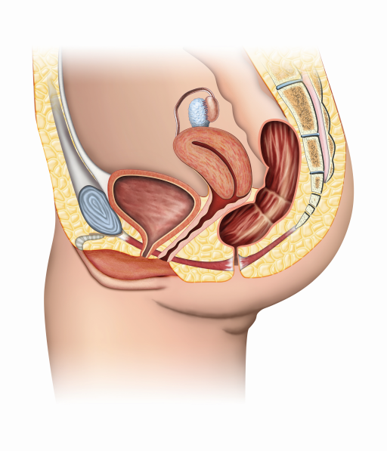

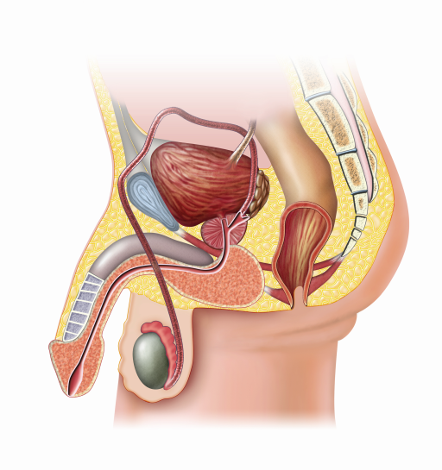
Slika za kopiranje, povećavanje i izrezivanje siluete čovjeka
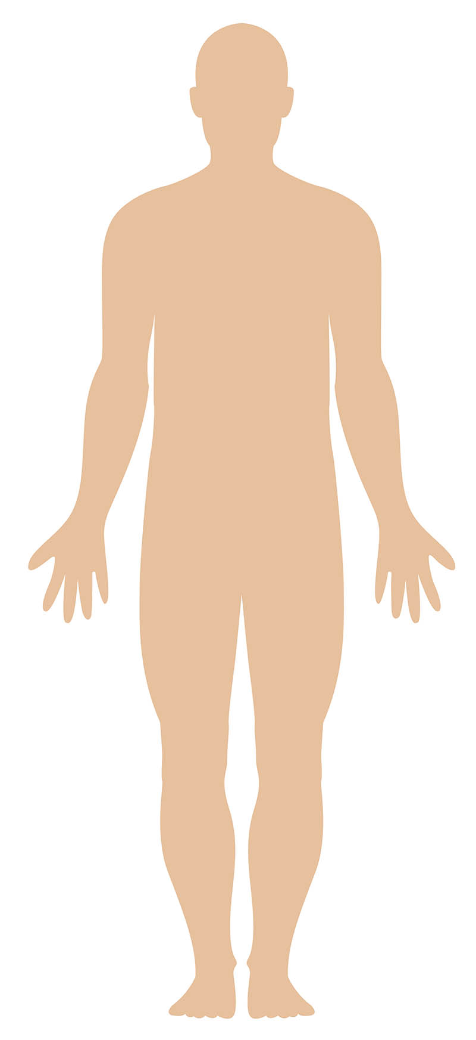
Nastavni listić 2.

Izlazna kartica za samoprocjenu rada u paru

- Ravnopravno smo sudjelovali u rješavanju zadatka. DA NE
- Maksimalno sam se zalagao/zalagala u rješavanju zadatka. DA NE
- U radu me smetalo: ___________________________________________________________________________________________________________________________________________________________.
- Moj prijedlog za bolji rad sljedeći put je:
____________________________________________________________________________________________________________________________________________________________.

-----------------------------------------------------------------------------------------------------------------------

Nastavni listić 3.

Izlazna kartica za samoprocjenu Spolno sazrijevanje čovjeka

MINUTA ZA KRAJ
Istakni najvažniju činjenicu koju si zapamtio/zapamtila i obrazloži kako ti može koristiti u svakodnevnom životu.
____________________________________________________________________________________________________________________________________________________________________
____________________________________________________________________________________________________________________________________________________________________

Nastavni listić 4.
- Pažljivo promotri slike i uz strelice napiši nazive organa.
Za dva organa po izboru napiši njihovu ulogu.

Muški spolni organi

____________________________________________________________________________________________________________________________________________________________________

Ženski spolni organi

____________________________________________________________________________________________________________________________________________________________________
- U tablicu napiši promjene koje se događaju u tvom tijelu tijekom puberteta. Ako si muškog spola opiši svoju prijateljicu, a ako si ženskog spola opiši svog prijatelja.

PROMJENE U PUBERTETU | JA | MOJ PRIJATELJ/PRIJA-TELJICA
Spolne

Fizičke

Psihičke

